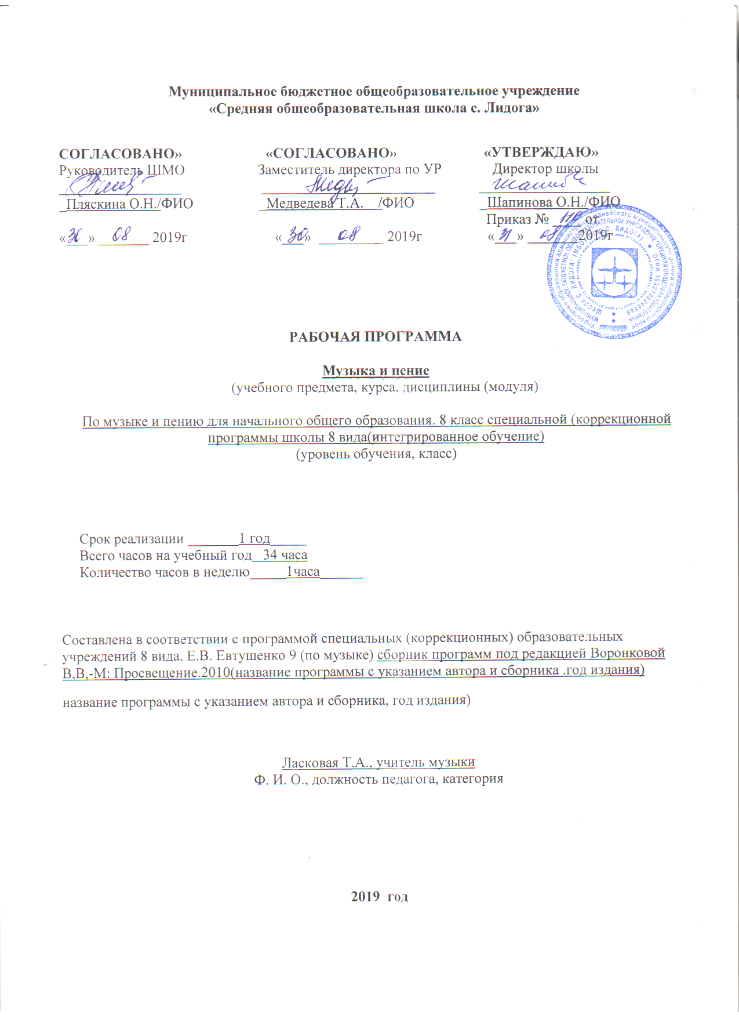

Содержание
8класс
Пение:
Продолжение работы над формированием певческих навыков и умений. Совершенствование певческих навыков при пении в смешанном хоре \ дыхание, звукообразование, дикция, строй, ансамбль \.
Эмоциональное осознанное восприятие и воспроизведение разучиваемых произведений.
Выразительное концертное исполнение разученных произведений.
Пение упражнений на совершенствование качеств певческого звука: округленности, легкости, подвижности.
Точное интонирование в октавном унисоне, воспроизведение метроритмических, ладовых, интервальных закономерностей: достижение дикционной ясности и четкости.
Певческие упражнения: пение на одном звуке, на разные слоги, пение мажорных и минорных трезвучий и пентаккордов, звукорядов на слоги.
Пение попевок с полутоновыми интонациями.
Пение с закрытым ртом.
Совершенствование певческого дыхания.
Упражнения на чистое округлое интонирование.
Вокально- хоровые распевания на песнях.
Пение без сопровождения.
Повторение песен, разученных в 5-7 классах.
Слушание музыки:
Взаимосвязь искусства в многогранном отражении реального мира, мыслей, чувств человека. Героика, лирика, эпос, драма, юмор в музыке.
Народная музыка в творчестве композиторов.
Особенности творчества композиторов: Прокофьева, Шостаковича, Хачатуряна, Свиридова.
Повторение прослушанных произведений из программы 5-7 классов.
Музыкальная грамота:
Язык музыки, основные средства музыкальной выразительности на примере различных произведений.
Повторение определения средств музыкальной выразительности - темп, динамика, лад, метроритм, мелодия, гармония, тембр.
Анализ музыкальных произведений из программы 5-7 классов.
Календарно-тематическое планирование уроков музыки в 7,8,9 классах
малокомплектной специальной (коррекционной) школы.
№ урока | Наименование разделов темы | Кол-во часов | Пение
 |  |  |  | Дата по плану
1 | Моя Россия | 1 | «Отговорила роща золотая» Муз. Г.Пономаренко, сл. С.Есенина – разучивание  «Красно солнышко» П.Аедоницкий - разучивание
2 | Народная музыка выражает разные настроения и характеры людей | 1 | «Отговорила роща золотая» Муз. Г.Пономаренко, сл. С.Есенина – продолжение разучивания. «Красно солнышко» П.Аедоницкий – продолжение разучивания
3 | Сердечность и широта души русского народа, отображённая в музыке. | 1 | «Сторона моя». Муз. И. Космачёва, сл. Л. Дербенёва.- разучивание.  «Отговорила роща золотая» Муз. Г.Пономаренко, сл. С.Есенина – исполнение. «Красно солнышко» П.Аедоницкий - исполнение
4 | Человек трудом славен | 1 | «Сторона моя». Муз. И. Космачёва, сл. Л. Дербенёва.- продолжение разучивания.  «Во кузнице» р.н.п. - исполнение
5 | Русская осень. | 1 | «Листья жёлтые». Муз.Р.Паулса, сл. Я. Петерса – разучивание.  Дождик. Стихи и музыка Ю. Верижникова.
6 | Интонационная выразительность русской песни. | 1 | Исполнение русских народных песен по желанию детей.
7 | Счастливое детство. | 1 | «Школьный корабль». Муз. Г. Струве, Сл. К. Ибряева – разучивание «Листья жёлтые». Муз.Р.Паулса, сл. Я. Петерса –продолжение разучивания.
8,9 | Что мы узнали за Iчетверть? Повторение и закрепление материала уроков четверти. | 2 | «Школьный корабль». Муз. Г. Струве, Сл. К. Ибряева, «Листья жёлтые». Муз.Р.Паулса, сл. Я. Петерса –продолжение разучивания
1(10) | О чём говорит музыка? | 1 | «Московские окна»  - муз. Т.Хренникова, сл. М. Матусовского – разучивание  «Антарктические вьюги» А.Гроссу - разучивание
2(11) | Что выражает музыка? | 1 | «Колокола». Муз Е. Крылатова, сл. Ю. Энтина – разучивание. «Московские окна»  - муз. Т.Хренникова, сл. М. Матусовского – продолжение разучивания.  «Антарктические вьюги» А.Гроссу – разучивание - исполнение
3(12) | О чём рассказывает музыка? | 1 | «Песня остаётся с человеком». Муз А. Островского, сл. С. Островского – разучивание. Колокола». Муз Е. Крылатова, сл. Ю. Энтина – «Московские окна»  - муз. Т.Хренникова, сл. М. Матусовского – продолжение разучивания.  «Новогодняя хороводная» - разучивание
4(13) | О чём рассказывает музыка: развитие темы | 1 | «Волшебник – недоучка».- Муз. А. Зацепина. Сл. Л. Дербенёва – разучивание. «Колокола», «Московские окна» - исполнение. «Новогодняя хороводная» - исполнение
5,6  (14,  15) | Изобразительность в музыке | 2 | «Волшебник – недоучка».- Муз. А. Зацепина. Сл. Л. Дербенёва – разучивание.  «Санта Лючия» - частичн. разучив. Исполнение ранее выученных песен. «Новогодняя хороводная» - исполнение. Исполнение песен на новогоднюю тему, разученных ранее
7(16) | Обобщение и закрепление изученного материала | 1 | Исполнение песен по желанию учащихся.
III четверть. Тема
«Что такое музыкальная речь?» - 10 часов

1(17) | Что такое музыкальная речь? | 1 | «Хорошие девчата» муз А. Пахмутовой, сл. М. Матусовского – разучивание. «Санта Лючия» «Хорошие девчата» муз А. Пахмутовой, сл. М. Матусовского - исполнение
2(18) | Музыкальная речь | 1 | «Женька». Муз Е. Жарковского, сл. К. Ваншенкина – разучивание «Хорошие девчата» муз А. Пахмутовой, сл. М. Матусовского «Почему медведь зимой спит?». Музыка Л.Книппера. Слова Л.Некрасовой. - исполнение
3,4  (19,  20) | Музыкальная речь. Форма произведения. | 2 | «Трус не играет в хоккей» - муз А.Пахмутовой, сл. Н. Добронравова  «Папа может» - пение  «»Милая мамочка» -пение
5(21) | Музыкальная речь: оркестр | 1 | Трус не играет в хоккей» - муз А.Пахмутовой, сл. Н. Добронравова
6,7,8  (22,  23,  24) | Музыкальная речь: тембр, мелодия, ритм. | 3 | «Баллада о гитаре и трубе» - разучивание  Трус не играет в хоккей» - муз А.Пахмутовой, сл. Н. Добронравова
9,10  (25,  26) | Закрепление материала темы «Музыкальная речь» и повторение материала по теме четверти. | 2 | Исполнение песен по желанию учащихся.
IV четверть. Тема
«Мир детства и юности» - 8 часов

1(27) | Милая моя Россия! | 1 | «Берёзовый сок» из к.ф «Мировой парень» - муз В. Баснера, сл. М. Матусовского  «Во поле берёза стояла» р.н.п. - исполнение
2(28) | О моей Родине | 1 | «На безымянной высоте» из к/ф «Тишина» «Берёзовый сок» из к.ф «Мировой парень» - муз В. Баснера, сл. М. Матусовского  «Как красива ты, Россия!» разучивание
3(29) | Школьное детство. | 1 | Школьный корабль». Муз. Г. Струве, Сл. К. Ибряева  «Как красива ты, Россия!» исполнение
4(30) | Музыка звучит в мультипликационных и телевизионных фильмах. | 1 | «Тёмная ночь» из к/ф «Два бойца» муз Н. Богословского. Сл. В. Агатова.  «Песня туристов» из оп. «А зори здесь тихие» муз К. Молчанова, сл. Народные
5(31) | Великая победа | 1 | «Тёмная ночь» из к/ф «Два бойца» муз Н. Богословского. Сл. В. Агатова.  «Песня туристов» из оп. «А зори здесь тихие» муз К. Молчанова, сл. народные
6(32) | Скоро лето. | 1 | Повторение изученных ранее песен
7(33) | Что мы узнали за год. Повторение. | 1 | Исполнение песен по желанию учащихся.
8(34) | Резерв. | 1
Итого за год: 34 часа
Предметные результаты
Должны знать:
- средства музыкальной выразительности;
- основные жанры музыкальных произведений;
- музыкальные инструменты;
- музыкальные профессии и специальности;
- особенности творчества изученных композиторов;
- особенности народного музыкального творчества.
Должны уметь:
- самостоятельно исполнять несколько песен;
- отвечать на вопросы о прослушанном произведении;
- называть произведения, композиторов;
- называть исполнителя- певец, инструмент, оркестр, ансамбль;
- определять характер, содержание произведения;
- определять ведущие средства выразительности;
- давать адекватную оценку качеству исполнения произведения

